**IZVEŠTAJ O REZULTATIMA TESTA O POZNAVANJU SAOBRAĆAJNIH PROPISA**

Na 12. Međunarodnom sajmu obrazovanja “PUTOKAZI”, održanom u Novom Sadu u period od 6.3. do 8.3. 2017. godine, na štandu Saobraćajne škole “PINKI” iz Novog Sada, osnovci su imali priliku da učestvuju u nagradnoj igri “Znanjem i srećom do nagrade”.

Za učešće u nagradnoj igri bilo je potrebno uraditi test**:”Šta znam o saobraćaju”?**

Test se sastojao od 10 jednostavnih pitanja, koja su se odnosila na poznavanje osnovnih pravila u saobraćaju. U igri je učestvovalo ukupno 328 učenika. Nagrađeno je šest učenika sa tri slušalice i tri bežična miša i to: L.D iz Bajmoka, N.M. iz Vilova, J.D. iz Kule, Č.D. , D.P., M.Š. iz Novog Sada.

Obradom svih testova, dobili smo sledeće rezultate, sa kojima želimo da Vas upoznamo. Namera nam je da se učenici još u osnovnoj školi bolje informišu o saobraćaju, radi veće bezbednosti samih učenika.

**REZULTATI- pitanja i grafički prikaz odgovora učenika**

1. **Tačan odgovor**
2. **Netačan odgovor**
3. 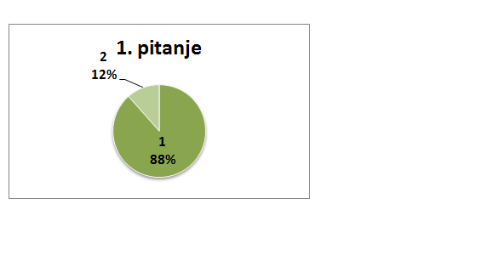Ko je od putnika u vozilu u obavezi da se veže tokom vožnje?

a) vozač i suvozač

b) samo vozač

**c) svi putnici u vozilu**

1. Na javnim putevima biciklom ne sme da upravlja dete mlađe od:

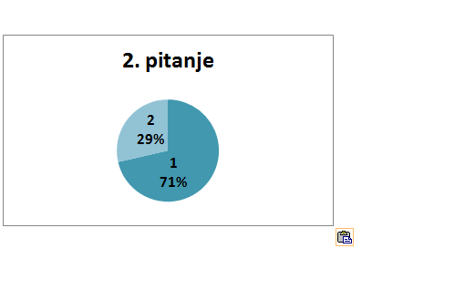 a) 10 godina

b) 11 godina

**c) 12 godina**

3. Pešak prilikom prelaska kolovoza treba da pogleda?

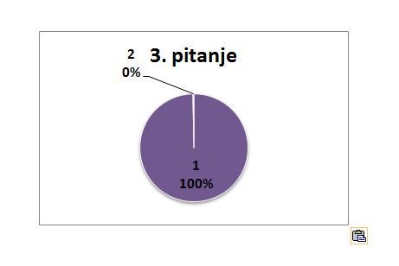**a) prvo levo, pa desno, pa opet levo**

b) ne mora da gleda na stranu

4. Da li prilikom prelaska kolovoza pešak sme da koristi telefon i slušalice?

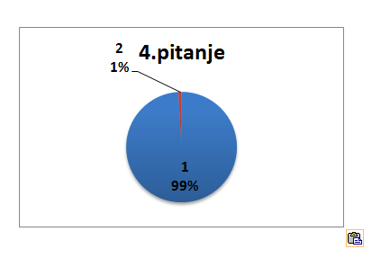a) da

**b) ne**

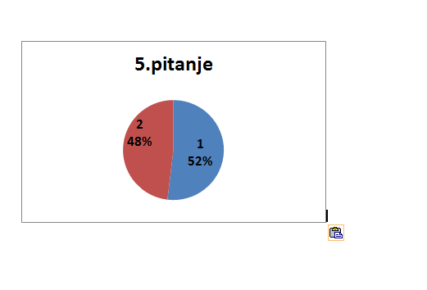5. Ukoliko se pešak kreće po kolovozu na putu van naselja ili na putu u naselju gde ne postoji izgrađen trotoar, bezbednije je da se kreće:

a) uz desnu ivicu kolovoza

**b) uz levu ivicu kolovoza**

6. Prilikom kretanja noću i u uslovima smanjene vidljivosti:

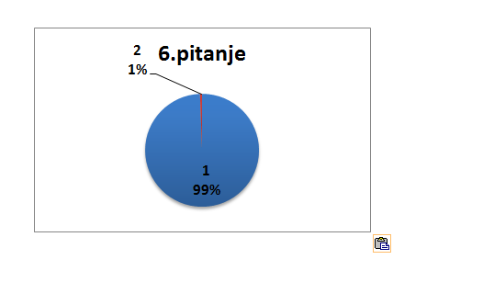**a) bicikl mora da ima upaljeno jedno belo svetlo na prednjoj strani i jedno crveno svetlo na zadnjoj strani**

b) bicikl ne mora da ima upaljena svetla

1. U prazno polje označi sliku bicikliste koji nepravilno upravlja biciklom:

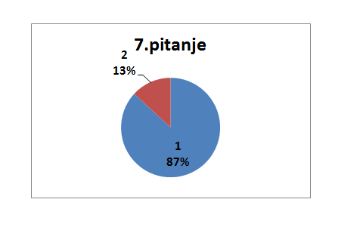

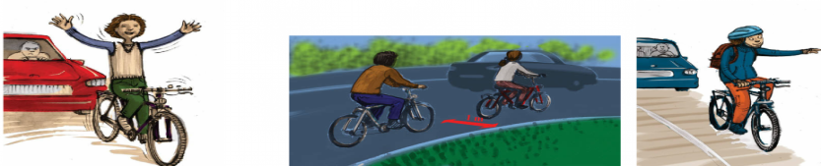

X

1. 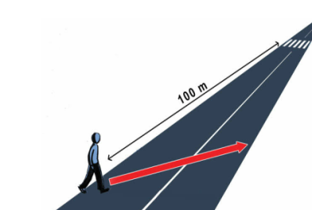 Pešak pravilno najkraćim putem prelazi kolovoz:

a) tačno..............................................................................................................

**b) netačno........................................................................................................**

X

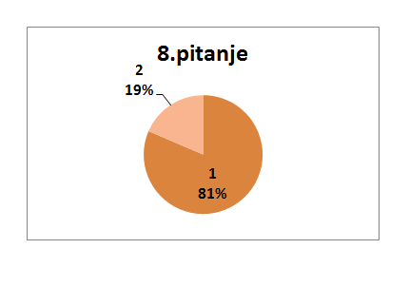

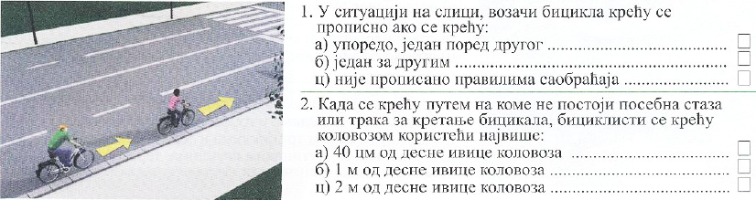9.U situaciji na slici vozači bicikla kreću se propisno ako se kreću:

а) uporedo, jedan pored drugog............................................................................ 

**b) jedan za drugim.............................................................................................**  

c) nije propisano pravilima saobraćaja................................................................. 

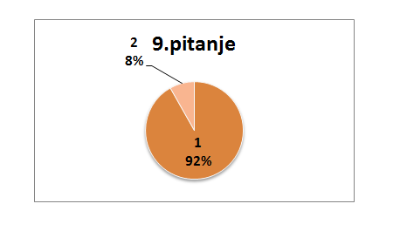

1. U polja ispod svakog saobraćajnog znaka upisati redni broj koji je ispred opisa njihovog značenja:

 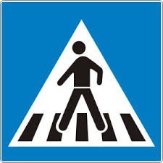 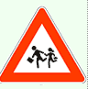 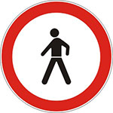

**5**

**2**

**3**

**4**

1. 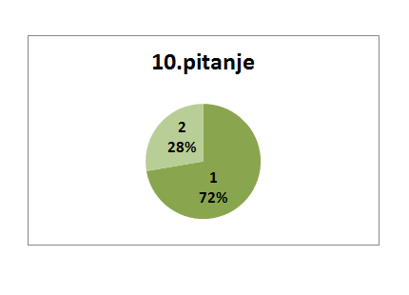Biciklista na putu
2. **Zabrana saobraćaja za pešake**
3. **Deca na putu**
4. **Obeležen pešački prelaz**
5. **Biciklistička staza**

Procenat tačnih odgovora , iskazan je u sledećem grafikonu, iz kojeg se vidi da je oko jedne petine učenika dalo tačne odgovore na sva pitanja.

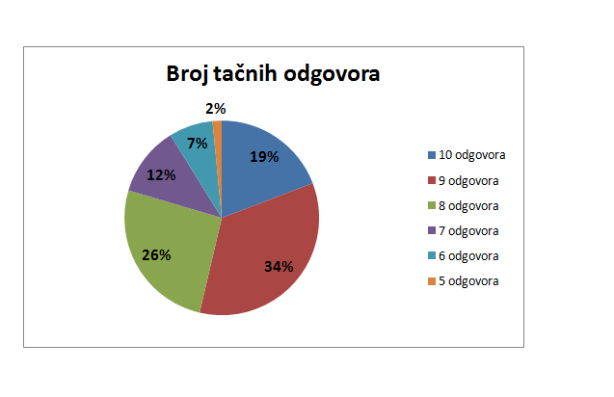

Zaključak: Učenici osnovne škole imaju solidno znanje iz poznavanja saobraćajnih propisa, iako bi ono moralo da bude daleko bolje, kako bi bili bezbedniji u saobraćaju.